***МКОУ «Сергокалинская СОШ№1»***

***Дарган мезла гьаргси дарс***

***Тема:***

***«Числительное»***

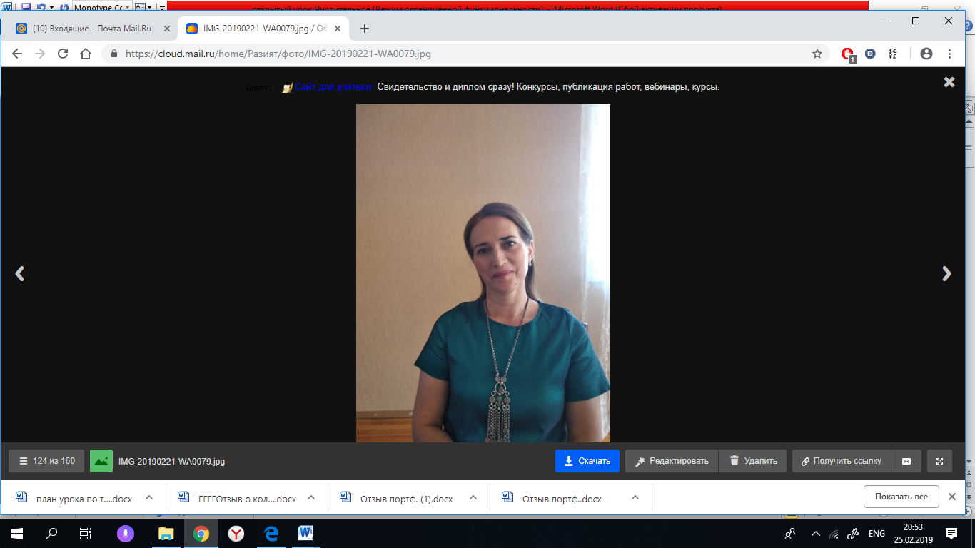

***ДураберкIибси мугIялим: МяхIяммадова Э.М.***

***Сергокъала***

***2019***

Салам, ахIерти дурхIни !

ГIямрули делкъабая,

Хумар мадиабая

Даршуси закла удир

Эркинни калабая.

Узи-урши мякьлабли,

УркIби разили-шадли,

«ДучIес» ибси пикрили

Гьай-гьай, урхIедалтули !

ТянишдирехIе, дурхIни. Наб Эльмира МахIяммадовна бикIар. ИшбархIи 2019-ибил дусла саби. Москвала замана хIясибли сягIятра минутра дикили сари. Ну цаибил цахIнабсибагьудила школализирад ракIибси мугIялим сарра.

Школализир 26 дус рузулра. ЖумягIли 20 дарс дирули рирус. Гьар бархIи 2-3, цацахIели 4-5 дарс дирули рирус. КIиибил школализир нуни хIяйна дарс дураберкIибси саби. ХIушала класслизиб биалли, нуни цаэсл дарс саби бируси.

ИшбархIи, дурхIни, нуни хIушази дурибтала 3 бутIала 2 бутIа аргъадалра, ну разириркус. Дарсличир бутIакьяндеш дарибтас биалли ца-ца гIяхIти кьматуни кадалтас. АхIерти дурхIни, нуни набчила къантI-къантIли бурира. Нуни сегъунти гъайла бутIни имцIали пайдаладарира?

**Дурх**I**ни:** Числительноеби.

**Уч-ль:** Бархьли саби. ХIебиалли, хIушала пикрили, сегъуна саби ишбархIила дарсла тема?

**Дурх**I**ни:** Числительное. (**Слайд №1**)

**Уч-ль:** ХIушала пикрили, сегъунти дирара нушала ишбархIи дарсла мурадуни? **(Слайд № 2)**

БелкIеная тетрадунази число ва тема. ДурхIни, числительное тама-шала гъайла бутIа саби!

Сен-сен лукIули дирехIе нушани цацахIели числительноеби?

**Дурх**I**ни**: Цифраличил.

**Уч-ль**: ЦархIилти гъайла бутIни илкьяйда делкIес хIейрар . Чинар лукIули дирудал хIушани числительноеби цифраличил?

**Дурх**I**ни**: Математикаличир, химияличир, физикаличир, физкультураличил.

**Уч-ль**: ГIур чинар къаршидиркули нушаб числительноеби?

**Дурх**I**ни**: Тукейзир, сягIятличир, телефойзир, вачар-чакарлизир, се-биалра умцухIели .

**Уч-ль:** Бархьли саби. Гьанбикахъая гьари, дурхIни, се чебиахъули числительноели ва сегъунти суалтас жаваб луга?

**Дурх**I**ни:** Числительное или бикIар дуйгIути, дуртIути секIултала кьадар яра илдала гьаб-гIергъидеш чебиахъуси гъайла бутIалис.

Чум? Сецад? Чум-чум? ЧумбIех? Чумъибил? Чумэсил? Ибти суалтала цалис жаваб луга .

ИшбархIи наб хIушачил барх архIя дураберкIес дигулра «Числительное » бикIуси улкализи. Ила детаайчи нуша чумал станциялизир тIашдилзехе. Ил архIялизир хIушаб хIушала багьудлуми, сакIубдеш багаладирар.

**Уч-ль:** Дарган мез агардиалли, хIебирар даргала поэзияра.

1. Станция **«Поэзия»** **(Слайд № 3)**

АхтардирехIе **(Слайд №4)**

1. Станция **«Буралаби»** (конвертуни дутIес ца-ца)
2. Къиянти дугьби

Жакъа-

Хаиндеш-

1. Станция **«Жуз»** (ХIянчи 86)
2. Ахтардибарни.
3. (Кьиматлабарни)
4. Разиси манзил. Гьаб-уб биштIати дурхIни жура-журала хIязтабиркьи .ЛянкIо, къагI-диргьа. цинкI,царц.

ДигIяниркнила хяз бирухIели назму бучIусири. Илгъуна ца назму хIушаб гьалабирхьулра. Гьари чили хъярхъли гIебасес дирудая. **(Слайд№9)** (ДурхIни дураили барахъес)

**Уч-ль**: ДаимберехIе архIя.

1. Станция **«Багьираби»** **(Слайд №10)** (4 адамлис 5 багьира)

Багьирала мякьла жаваб лукIеная!

Кьиматуни **1** хатIа-«5»

**2**-3 хатIа-«4» (**Слайди№10)**

Багьирабас жавабти **(Слайд №11)**

1. Станция **«Текст»** **(Слайд №12)**
2. Текстуназир числительноеби декIардарая, уди тухаая.

(дарсурдарая ва ахтардидарая) **(Слайд №13)**

1. Даршал ибси числительное гьаб-гергъидешла бетаахъая, гIур дуртIу бетаахъая.

ЛукIнила кьяйдурти: кIикIел,шушел,гъагъал**. (Слайд№14)**

1. Кьиматуни кадатирая

**1** хатIа-«5»

**2** хатIа-«4»

1. Станция **«ХатIа барга» (Слайд №15)**

Ахтардибарая текст **(Слайд № 16)**

(Кьиматуни)

1. Станция **«Сочинение»** **(Слайд №17)**
2. Станция **«Тарих ва гIядатуни»**

- ЖумягIла бурхIни даладаяв?

-Чинарад дакибтIи илди уми?

-Хамис 5-эсил бархIи саби

-Се бирули бирара Хамис бархIи?

-Садакьа сен-сен буртIуси (бутIа цугли)

**9**. Хъули хIянчи.Произведениябазирад 3 предложение делкIес.(кьадар,гьаб-гIергъидешла, дуртIу числ-л)

**10**.Рефлексия

**1**. ХIушани се багьуррая?

**2**. Се тамаша бизура?

**3**. Се аргъира бегI гьлаб?

**4** .Дарс гIяхбизуру?

**11**. ГIяхбизутани шиниша мявни ахъдуцая.Се-биалра тамашала хебагьурра дикIутани - бухъута.ГIяхIхIебизуртани - хIунтена.

Баркалла.